Guía N°3

¿Qué es el agua?

Nombre del estudiante:

|  |
| --- |
|  |

Fecha:

|  |  |  |
| --- | --- | --- |
|  |  |  |

Veremos un video de las Características del agua | Camaleón

<https://www.youtube.com/watch?v=FbnTccEBB2Y>

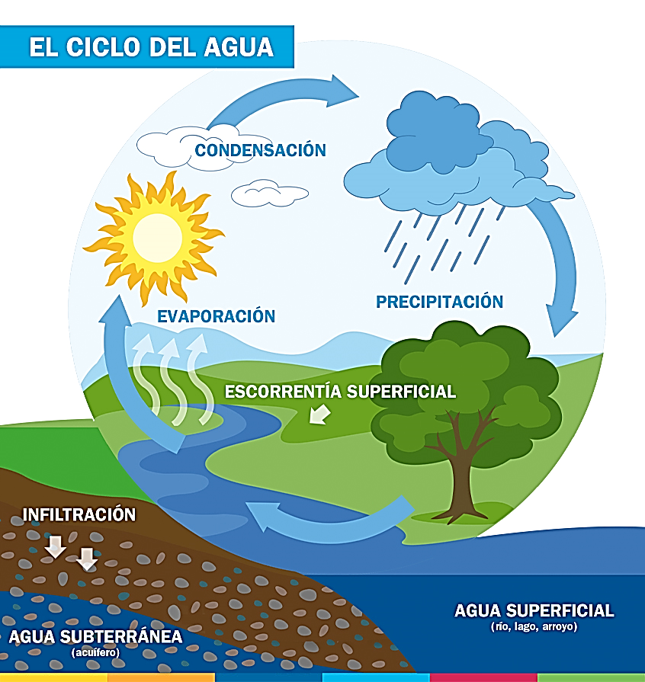

* Estados del agua

|  |  |  |
| --- | --- | --- |
| liquida | solida | gaseosa |
| Los estados físicos del agua - Ejemplos - Ciclo Escolar | Cambios de estado físicos de la materia. Definición y ejemplos - Escolar -  ABC Color | Cambios de estado físicos de la materia. Definición y ejemplos - Escolar -  ABC Color |

1. Observa como esta el agua en cada dibujo y en el recuadro pinta el color que corresponda en cada

estado.

**ROJO:** Estado LIQUIDO

**VERDE**:Estado SOLIDO

**AZUL:** Estado GASEOSO

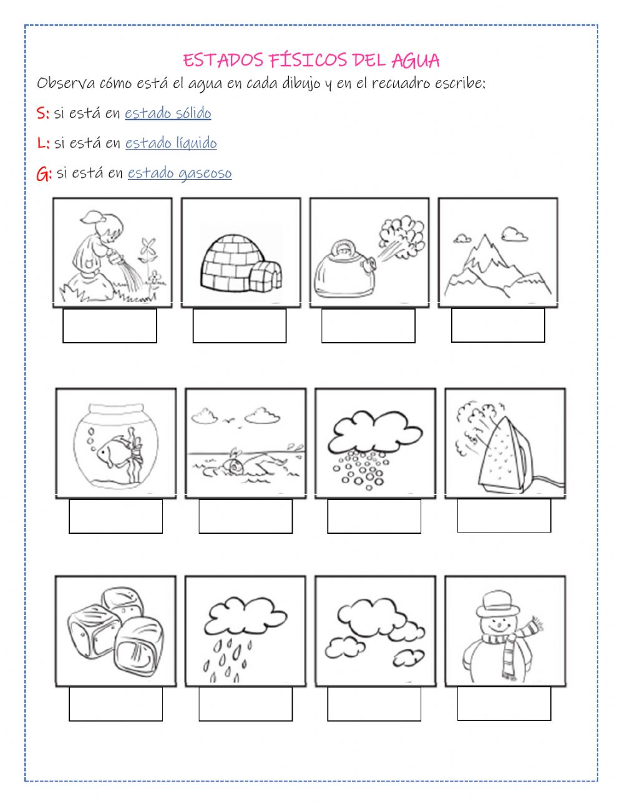

1. Dibuja un estado del agua.

|  |
| --- |
|  |